DOĞAL UNSURLAR

Çevrede kendiliğinden oluşmuş, var oluşunda insanların herhangi bir etkisinin olmadığı unsurlardır

Deniz: Yer kabuğunun büyük  çukurluklarını dolduran sulara denir. | Körfez: Denizlerin karaların içine doğru uzanmasına körfez denir. | Koy: Ağzı kapalı körfeze koy denir. | Burun: Karaların denize doğru uzanmış kısımlarına burun denir.
Ada: Dört tarafı denizlerle çevrili kara parçasına ada denir. | Yarımada: Üç tarafı denizlerle çevrili olan kara parçasına denir. | Dağ: Yüksekliği çevresinden 500 m ve üzerinde olan yer şekilleridir. | Tepe: 500 m den küçük olan yüksekliklere tepe denir.
Göl: Karaların içindeki çukurları dolduran denizlerle ve okyanuslarla bağlantısı olmayan su kütleleridir. | Ova: Akarsularla fazla yarılmamış, değişik yüksekliklerde olan az eğimli düzlüklerdir. | Vadi: Akarsuyun içinde aktığı, kaynaktan ağza doğru sürekli inişi bulunan uzun çukurluklardır. | Plato ( Yayla ):Çevresine göre yüksekte kalmış, derin akarsu vadileriyle yarılmış düzlüklerdir.
Akarsu: Belirli bir kaynaktan doğan, yağmur ve kar suları ile beslenen ve arazinin eğimine göre akıp giden sulara akarsu denir | 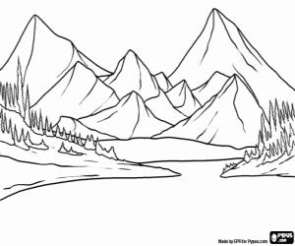 | 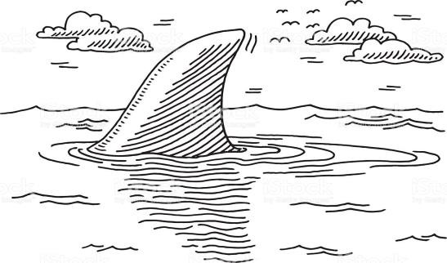 | 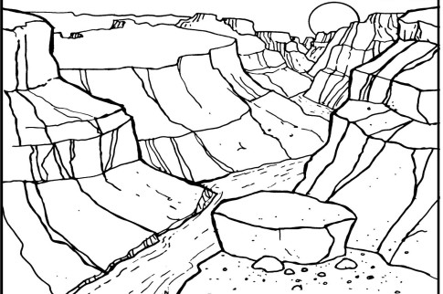
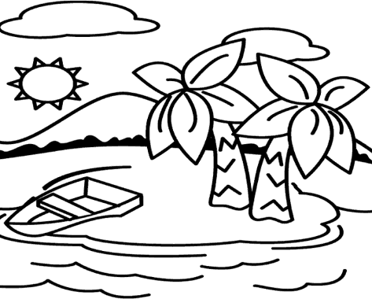 | 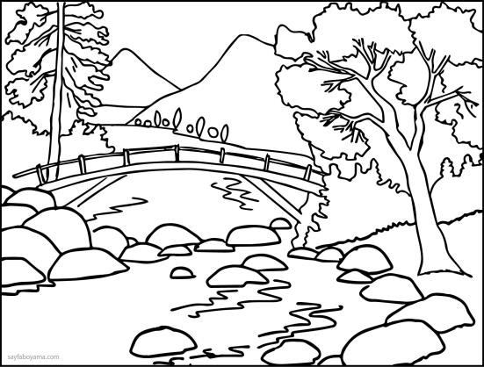 | 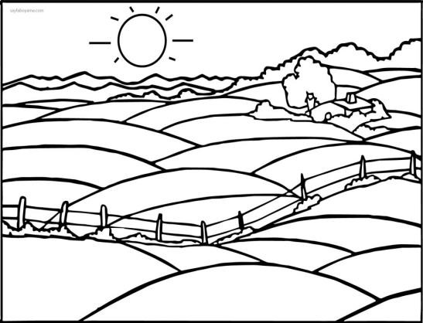 | 